**FÓRMULAS TIEMPO DE EJECUCIÓN**

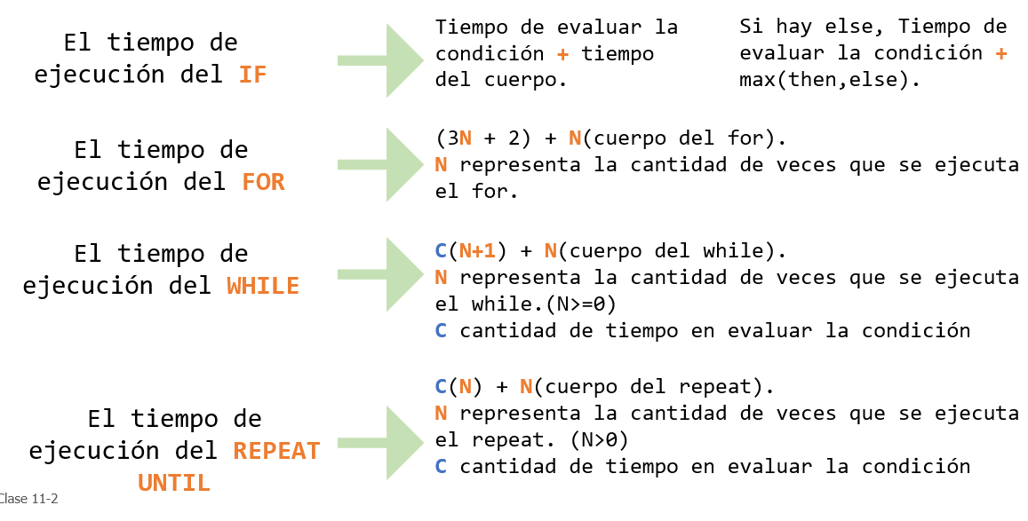

**TIPOS DE DATOS**

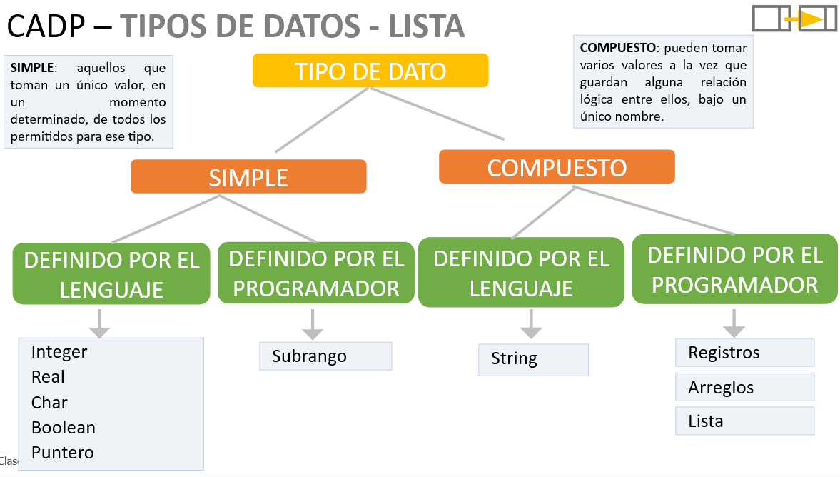

**LISTAS**

* **AGREGAR ADELANTE**

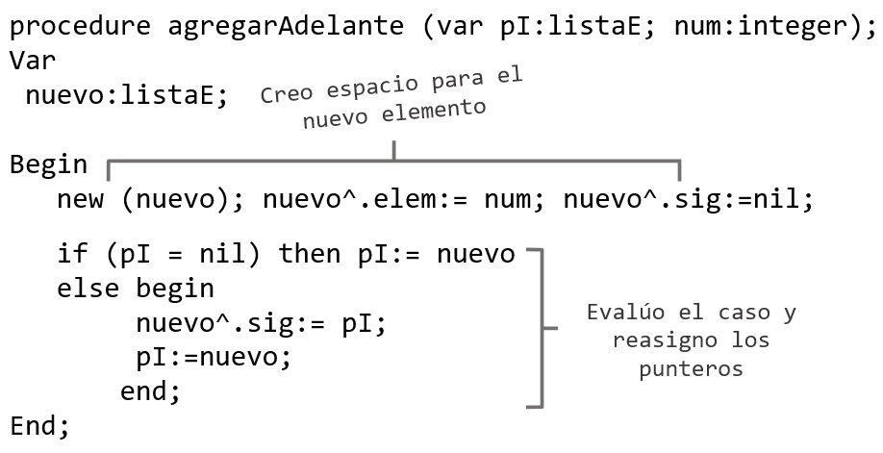

* **AGREGAR ATRÁS**

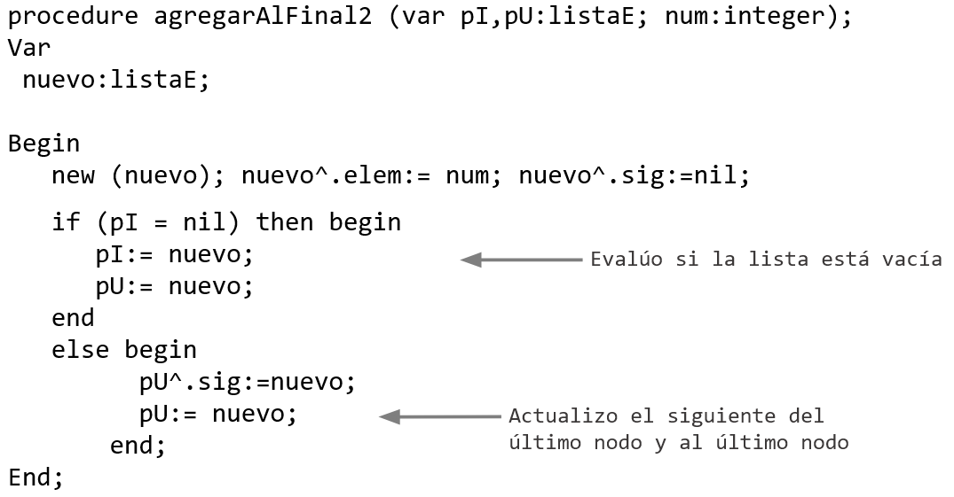

* **BÚSQUEDA**
  + **DESORDENADA**

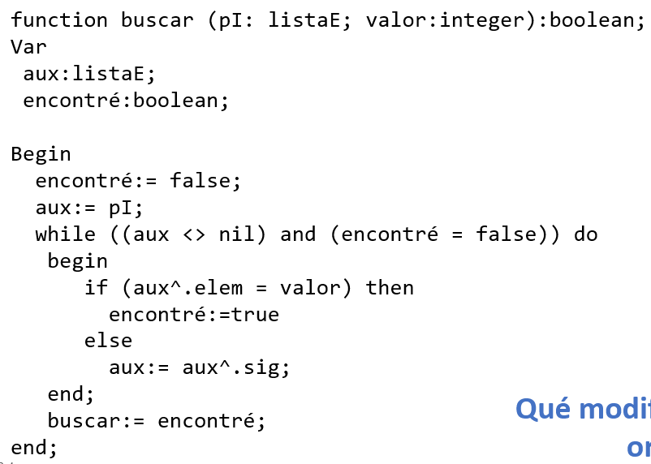

* + **ORDENADA**

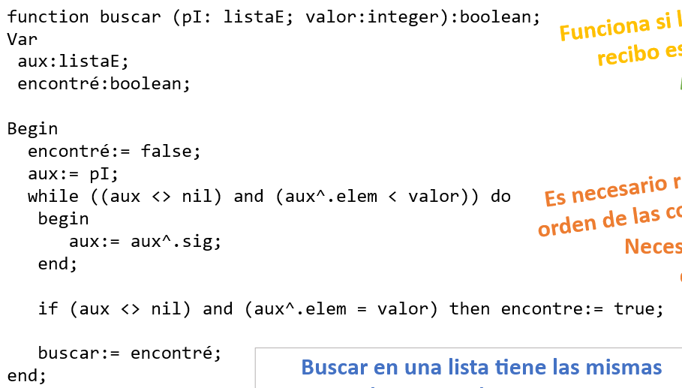

* **ELIMINAR** 
  + **DESORDENADA**

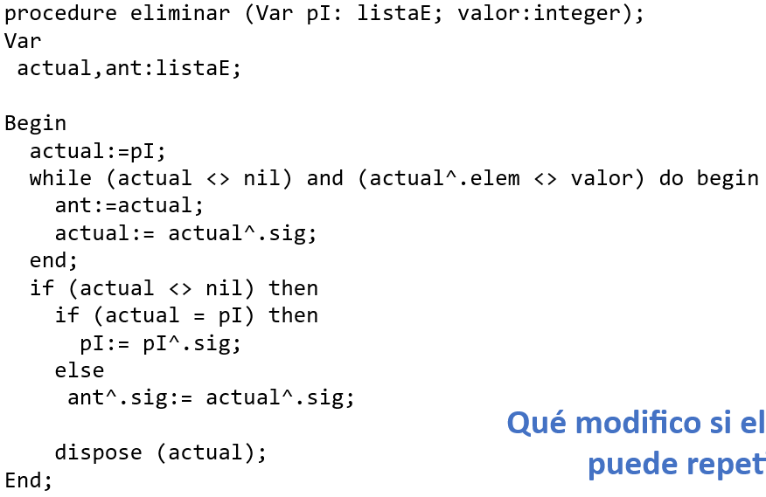

**CON ELEMENTOS QUE SE REPITEN**

